Министерство науки и высшего образования Российской Федерации

Федеральное государственное бюджетное образовательное учреждение

высшего образования

«Ульяновский государственный технический университет»

Кафедра «Вычислительная техника»

Разработка профессиональных приложений

(название дисциплины)

**Отчёт по лабораторной работе №2**

«Двумерные структуры данных»

(название (тема) работы)

**Вариант №4**

Выполнил:

студент группы ИВТАПбд-21

Галацков И.А.

Проверил(а):

преподаватель кафедры «ВТ»

Исхаков И. И.

Ульяновск

2023

**Постановка задачи**

Написать программу, которая выполняет обработку элементов прямоугольной матрицы A, имеющей N строк и M столбцов. Найти наименьшее значение среди средних значений для каждой строки матрицы.

Должны быть соблюдены требования к программе:

1. Ввод элементов списка должен быть доступен путем автоматической генерации. Необходимо использовать библиотеку numpy. Результаты выполнения должны сохраняться в файл (исходные данные и результат обработки).
2. Исходный код должен быть откомментирован
3. Необходимо реализовать правильную декомпозицию программы на методы.

**Описание реализации**

Импортируем библиотеку numpy, и random. Объявляем переменные для ввода количества сток и столбцов матрицы, а также границы диапазона элементов. объявляем единичную матрицу с N строками и M столбцами, используется библиотека numpy: A = np.eye(N, M). Проходимся циклом for по единичной матрице и заменяем ее элементы на случайные при помощи функции random.

В этом же цикле суммируем элементы списка в переменную aver, после чего добавляем нашу сумму поделенную на количество элементов в строке в заранее объявленный список, таким образом, у нас после окончания работы циклов for будет список содержащий средние значения каждой строки. Потом при помощи функции min находим минимальный элемент и записываем его в файл, а также не забываем закрыть файл после записи.

**Исходный код реализации**

import numpy as np  
import random  
  
f = open('C:\\Users\\Molniya\\Desktop\\output.txt', 'w') #Открытие файла для записи  
  
print("Введите количеств сторок матрицы: ")  
N = int(input()) # вводим переменную содержащую количество строк матрицы  
print("Введите количеств столбцов матрицы: ")  
M = int(input())# вводим переменную содержащую количество столбцов матрицы  
print("Введите границы диапазона для автоматического заполнения матрицы: ")  
l = int(input()) # вводим переменную левую границу диапазона  
r = int(input()) # вводим переменную правую границу диапазона  
aver = 0 # переменная содержащая сумму элементов строки  
list = [] # объявляем список  
A = np.eye(N, M) #объявляем единичную матрицу с N строками и M столбцами, используется библиотека numpy  
  
f.write("Исходные данные: " + '\n')  
  
for i in range(N): # с помощью цикла for проходимся по матрице  
 for j in range(M):  
 A[i][j] = random.randint(l, r) #заменяем каждый элементы единичной матрицы рандомными значекниями  
 f.write(str(A[i][j]) + '\t')#записываем элементы в файл  
 aver += A[i][j] #суммируем элементы строки  
 list.append(aver/M) #добавляем в наш список среднее значение строки  
 aver = 0 #обнуляем переменную с суммой элементов строки  
 f.write('\n')  
f.write('\n')  
  
B = float("{0:.2f}".format(min(list))) #при помощи функции min находим минимальное значение из средних значений каждой строки и округляем его до 2 знаков после запятой  
  
f.write("Результат обработки: " + '\n')  
f.write(str(B)) # записываем результат в файл  
f.close() # закрываем файл  
print("Программа успешно завершила работу, пожалуйста, проверьте выходной

файл!")

**Тестирование**

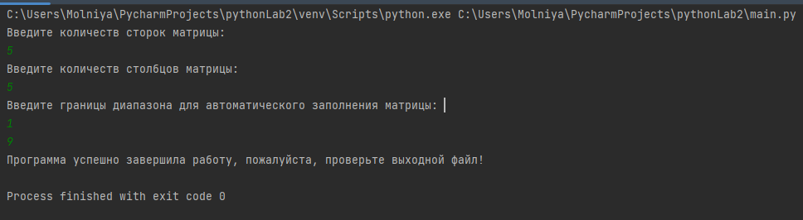

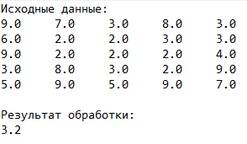

**Описание возникших затруднений**

При выполнение данной лабораторной работы затруднений как таковых не возникло.

**Описание альтернативных способов решения**

Так как тема данной лабораторной работы — двумерные структуры данных, то вместо функции np.eye(N, M), которая создаем единичную матрицу, можно использовать вдумерный массив и работать уже с ним.

**Вывод**

В ходе выполнения данной лабораторной работы были получены первичные представления о языке программирования Python, его синтаксисе и структуре. Я познакомился с библиотекой numpy и улучшил свои навыки работы с матрицами. Отдельно хотелось бы отметить, что достаточно жёсткие требования к реализации программы значительно повысили моё качество написания комментариев к своему коду